1. **用cocoeval.py文件替换Detectron/lib/pycocotools/cocoeval.py，修改地方如下：**

C:\Users\ZHANGJ~2\AppData\Local\Temp\1558057142(1).png

C:\Users\ZHANGJ~2\AppData\Local\Temp\1558057179(1).png

**备注：**recall的测试结果是打印到屏幕的（460行），修改后将recall的测试结果写到log中（461行），方便后面统计。

1. **将test_net_new_recall.py 拷贝到Detectron/tools/下面，修改test.sh**

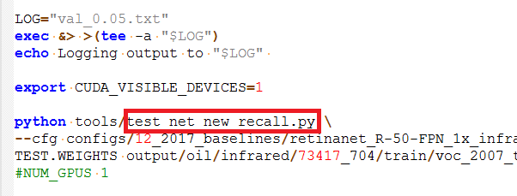

1. **安装xlwt：**

apt-get install python-setuptools

easy_install xlwt

1. **修改配置测试数据集，修改如下：**

C:\Users\ZHANGJ~2\AppData\Local\Temp\1558057835(1).png

**备注：**将所有要测试的数据集一次性测试，需要测试哪些数据集，就在DATASETS中填写哪些数据集就OK.

1. **测试结果：**
2. AP,AP50,AP75,APs,APm,APl 、每个类别的AP、recall都记录在日期_result.txt文件中，比如**2019-05-16_result.txt**；

2）**2019-05-16_result.xls**中存放模型、数据集对应的ap、ap50、recall的结果，如下所示：

